**ФЕДЕРАЛЬНОЕ ГОСУДАРСТВЕННОЕ АВТОНОМНОЕ ОБРАЗОВАТЕЛЬНОЕ УЧРЕЖДЕНИЕ ВЫСШЕГО ОБРАЗОВАНИЯ**

**«САНКТ-ПЕТЕРБУРГСКИЙ НАЦИОНАЛЬНЫЙ ИССЛЕДОВАТЕЛЬСКИЙ УНИВЕРСИТЕТ ИНФОРМАЦИОННЫХ ТЕХНОЛОГИЙ, МЕХАНИКИ И ОПТИКИ»**

**Факультет безопасности информационных технологий**

**Дисциплина:**

*«Физика»*

**ОТЧЁТ ПО ПРОЕКТУ №2 ПО ТЕМЕ:**

**“РАСПРЕДЕЛЕНИЕ ТЕПЛА В СТЕРЖНЕ”**

**Выполнил:**

Студент группы N3151, Ахтямов А.Р.

**Проверил:**

Теплова Н.В.

Санкт-Петербург

2019г.

**ВАРИАНТ 1**

Используемые уравнения:



- уравнение теплопроводности однородного стержня. (не имеет аналитического решения)

Описывает процесс изменения температуры u(x,t) по времени и пространству.



- коэффициент температуропроводности, где K — коэф. теплопроводности, p — плотность, C — удельная теплоёмкость.



- явная схема первого порядка по временным слоям.



- условие устойчивости разностной системы.

Начальный условия:

- начальное распределение температуры в стержне.

- постоянная температура на левом конце стержня.

- постоянная температура на правом конце стержня.

- длина стержня.

- число временных слоёв, взятых мною.

Численное решение:

1) Разобьём весь стержень на равные куски по Δx = 1 м. каждый. Также возьмём a = 0.5. Тогда из условия устойчивости системы получаем Δt = 2 с., удовлетворяющий ей. Получаем:

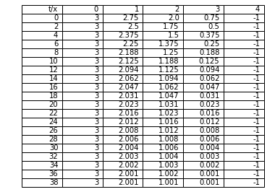

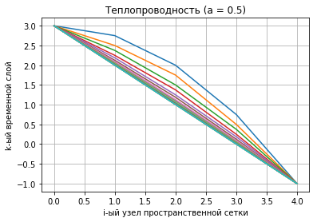

2) Теперь те же параметры, но a = 0.25:

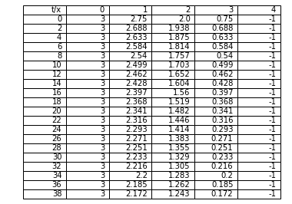

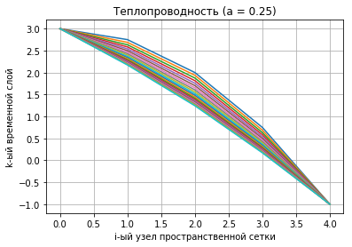

3) a = 0.1:

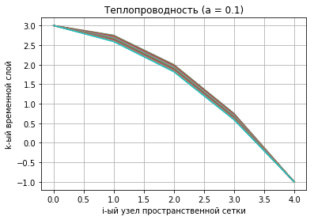

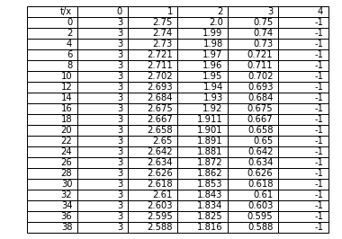

При значением a > 0.5 условие устойчивости не соблюдается.

Можно заметить, что чем меньше коэффициент a, тем слабее различаются слои между собой. Также в первых двух случаях последний временной слой становится прямой, в последнем случае такого не наблюдается.

Исходный код (Python):

import matplotlib.pyplot as plt

import math

def fun(x):

return -0.25*x**2+3

a = 0.1 #коэф. температуропроводности

dx = 1

dt = 2

l = 3 #температура слева стержня

r = -1 #температура справа стержня

sl = 20 #число временных слоёв

lenght = 4 #длина стержня

TABLE_ON = True

print((a**2*dt)/dx**2, "(Условие устойчивости разностной системы <= 0.5)")

x_len = int((lenght//dx)+1)

times = [dt*sl for sl in range(0, sl)]

X = [i*dx for i in range(0, x_len)]

left = [l]*sl

right = [r]*sl

TABLE = [[0]*sl]*x_len

TABLE[0] = left

TABLE[x_len-1] = right

for i in range(1, x_len-1):

temp = [0]*sl

temp[0] = fun(X[i])

TABLE[i] = temp

for j in range(1, sl):

for i in range(1, x_len-1):

v = TABLE[i][j-1]+(a**2*dt/(dx**2))*(TABLE[i+1][j-1]-2*TABLE[i][j-1]+TABLE[i-1][j-1])

TABLE[i][j]=v

if TABLE_ON:

HEAD = ["t/x"]

for i in range(0, x_len):

HEAD.append(X[i])

HEAD = [HEAD]

TAB = []

for i in range(0, sl):

temp = [round(dt*i, 3)]

for j in range(0, x_len):

temp.append(round(TABLE[j][i], 3))

TAB.append(temp)

table = plt.table(cellText=HEAD+TAB, loc='center')

#table.auto_set_font_size(False)

#table.set_fontsize(30)

#table.scale(4.5, 4.5)

plt.axis("off")

print("Таблица")

plt.grid()

plt.xlabel("i-ый узел пространственной сетки")

plt.ylabel("k-ый временной слой")

plt.title("Теплопроводность (a = "+str(a)+")")

for i in range(0, sl):

s = [TABLE[j][i] for j in range(0, x_len)]

plt.plot(X, s)